Министерство образования и науки РФ

Севастопольский государственный университет

Институт информационных технологий и управления в технических системах

Отчёт

по лабораторной работе №2

Исследование линейной электрической цепи простой конфигурации

Выполнил:

ст.гр.ИСб-22д

Воронин И.Ю.

Проверил:

Коваленко Ю.В.

Севастополь

2015

1.Цель работы

Изучение особенностей функционирования, построения схем, а также приобретение практических навыков проектирования, исследования и компьютерного моделирования транзисторных электронных ключей.

2.Вариант задания

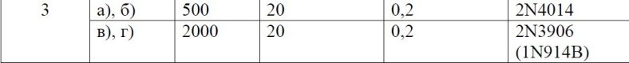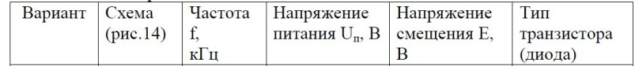

3.Ход работы

Выполним теоретический расчёт величин сопротивления резисторов в цепях, заданных вариантом задания.

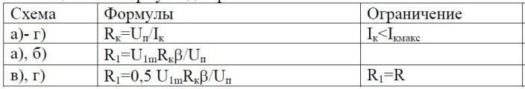

Таблица 3.1-Теоритический расчёт.

* Rк= 20 / 0,5 = 40 (Ом);
* R1= 23 (Ом);
* R1= 21 (Ом).

Все значения сопротивления резисторов, которые будут подбираться в ходе составления цепи, должны соответствовать теоретическим значениям или быть близкими к ним. (табл.3.2)

|  |  |  |  |  |  |
| --- | --- | --- | --- | --- | --- |
|  | R1 | R2 | Rк | R | C |
| А | 20 Ом | 260 Ом | 40 Ом | --- | --- |
| Б | 20 Ом | 260 Ом | 40 Ом | --- | 1 нФ |
| В | 20 Ом | 260 Ом | 40 Ом | 40 Ом | --- |
| Г | 20 Ом | 260 Ом | 40 Ом | 15 Ом | --- |

Таблица 3.2 – Значения элементов в схемах.

Данные схемы будет иметь следующий вид (рис.3.1)

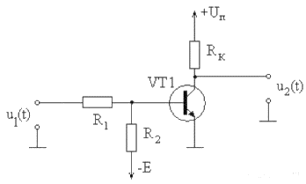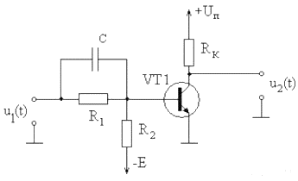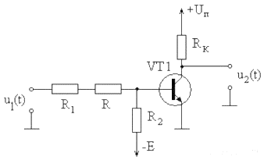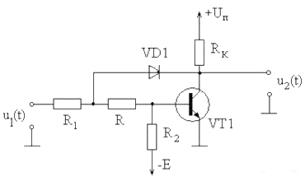

Рисунок 3.1 - Схемы.

Составим таблицу эксперементальных данных.(табл.3.3)

|  |  |  |  |  |  |  |
| --- | --- | --- | --- | --- | --- | --- |
|  | tиас, | tфронт, | tспад, | Um1 S=1 | Um1 S=2 | Um2 |
|  |
| Упр. сигнал |  |  |  | 1 В | 2 В | 20 В |
| Вых. сигнал, S=1 | 2 мкс | 0,00037 мкс | 0,0001 мкс | 1 В | 2 В | 20 В |
| Вых. сигнал, S=2 |  | 0,0002 мкс | 0,00015 мкс | 1 В | 2 В | 20 В |

Таблица 3.3- Исследование управляющего сигнала.

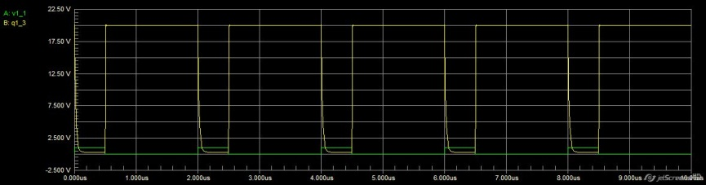Изобразим осциллограмму ЭК при S = 1. (рис.3.2)

Рисунок 3.2 – Осциллограмма с S=1

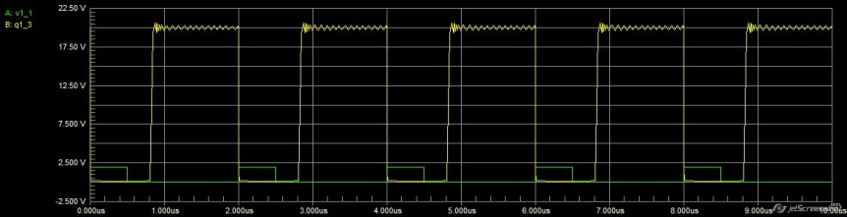Изобразим осциллограмму ЭК при S = 2. (рис.3.3)

Рисунок 3.3 – Осциллограмма с S = 2.

Данные осциллограммы показывают, что амплитуда управляющего сигнала влияет на работу ЭК. Когда происходит увеличение коэффициента насыщения режим, насыщения будет происходить дольше. При чем, значение времени фронта при S = 1 больше, чем при S = 2. Это значит, что ЭК переходит в режим насыщения дольше, а с временем спада – наоборот. Также данное соответствие значений можно наблюдать в таблице (3.3)

Применим к предыдущей исследуемой цепи ускоряющий конденсатор. Составим аналогичные таблицы и осциллограммы. (табл.3.4)

|  |  |  |  |  |
| --- | --- | --- | --- | --- |
|  | tф | tсп | Um1 | Um2 |
|  |
| Управляющий сигнал |  |  | 1 В | 20 В |
| Вых. Сигнал без С | 0,00037 | 0,0001 | 1 В | 20 В |
| Вых. Сигнал с С | 0,0000001 | 0,0000001 | 1 В | 20 В |

Таблица 3.4 – Исследование управляющего сигнала.



Рисунок 3.4 – Осциллограмма без конденсатора.

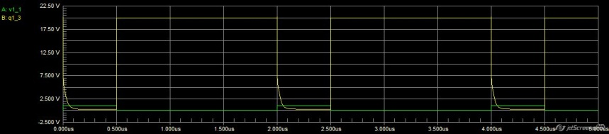

Рисунок 3.5 – Осциллограмма ЭК с конденсатором C = 1nF.

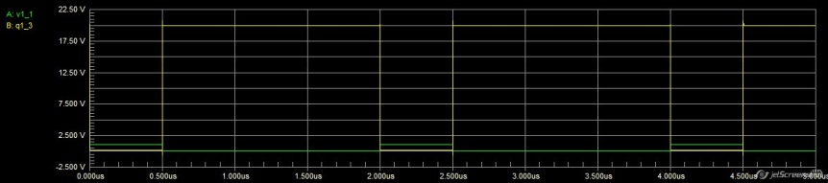

Рисунок 3.6 – Осциллограмма ЭК с конденсатором C = 10nF.

Конденсатор ускоряет переключение ЭК. Ускоряющий конденсатор формирует близкий к нужному управляющий ток. ЭК переходит из режима насыщения и обратно почти мгновенно, что видна на осциллограмме.

ВЫВОД

В данной лабораторной работе были исследованы электронные ключи на примере схем, заданных вариантом. Было исследовано влияние на цепь конденсатора и значения линейных элементов цепи.

Было доказано, что при необходимых значениях резисторов и конденсаторов можно добиться ускорения перехода из состояний ЭК. Также наблюдалось то, что ключ может служить инвертором.